浙江中一检测研究院股份有限公司职业卫生网上公开信息表
单位名称 | 永农生物科学有限公司
单位地址 | 杭州湾上虞经济技术开发区纬七东路3号 | 联系人 |  | 徐鸿
项目名称 | 新增年产18400吨高效农药原药技术改造项目（一期）职业病危害控制效果评价
技术服务项目组员名单 | 王文燕、纪燕平、井瑜
现场调查时间 | 2022.4.30
现场调查技术人员 | 高真真、徐磊杰 | 企业陪同人 | 徐鸿
现场调查图像证明 | 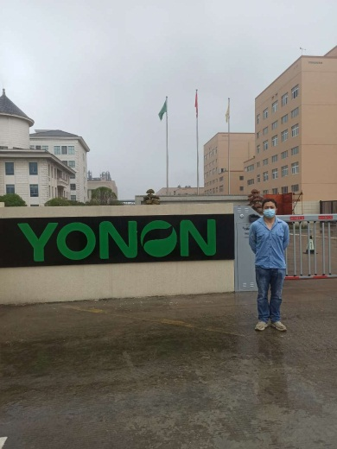
现场采样、检测时间 | 2022.5.10-12
现场采样、检测人员 | 徐雷、蔡新果 | 企业陪同人 |  | 徐鸿
现场采样、检测图像证明 | 